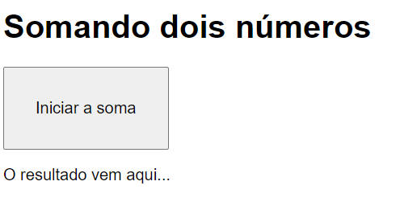

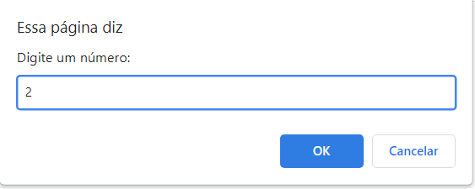

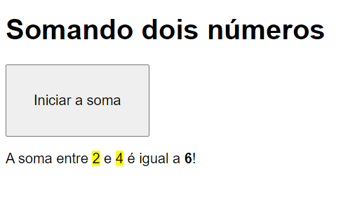

<!DOCTYPE html>

<html lang="pt-br">

<head>

    <meta charset="UTF-8">

    <meta name="viewport" content="width=device-width, initial-scale=1.0">

    <title>Números com JS</title>

    <style>

        body { font: 12pt Arial; }

        button { font-size: 12pt; padding: 30px; }

    </style>

</head>

<body>

    <h1>Somando dois números</h1>

    <button onclick="somar()">Iniciar a soma</button>

    <section id="res">

        <p>O resultado vem aqui...</p>

    </section>

    <script>

        function somar() {

            let n1 = Number(window.prompt('Digite um número: '))

            let n2 = Number(window.prompt('Digite outro número:'))

            soma = n1 + n2

            let res = document.querySelector('section#res')

            res.innerHTML = `<p>A soma entre <mark>${n1}</mark> e <mark>${n2}</mark> é igual a <strong>${soma}</strong>!</p>`

        }

    </script>

</body>

</html>